Анализаторы водорода в газах HY-OPTIMA

Назначение
Анализаторы водорода HY-OPTIMA – это семейство приборов, объединенных общим принципом измерения, и предназначенных для надежного определения концентрации водорода в сложных, многокомпонентных смесях, в технологических газах процессов нефтепереработки и нефтехимии, в энергетических установках.

Модификации
- Серия 700 – поточные анализаторы водорода
- Серия 1700 – поточные анализаторы водорода в искробезопасном исполнении, дополненные ЖК дисплеем и клавиатурой
- Серия 2770 – поточные анализаторы водорода во взрывозащищенном корпусе, с ЖК дисплеем и беспроводным терминалом для программирования

Анализатор
Уникальный принцип измерения основан на закономерностях растворения водорода в металлах, в частности в сплаве палладия и никеля. В этом процессе молекула H2 диссоциирует на атомы, которые из-за малых размеров проникают в полости между узлами кристаллической решетки.

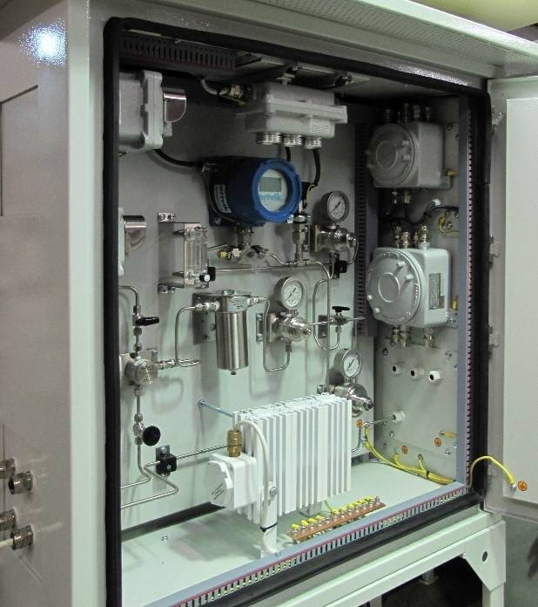
Растворенные в металле атомы водорода, меняют его электронные свойства. Поэтому появляется возможность связать относительное изменение измеряемых проводимости и емкости металла с концентрацией водорода в металле, следовательно, с его концентрацией в газе.
В датчике анализаторов HY-OPTIMA одновременно осуществляется измерение сопротивления и емкости, что дает возможность определять концентрацию водорода в широком диапазоне - от единиц ppm до 100%.

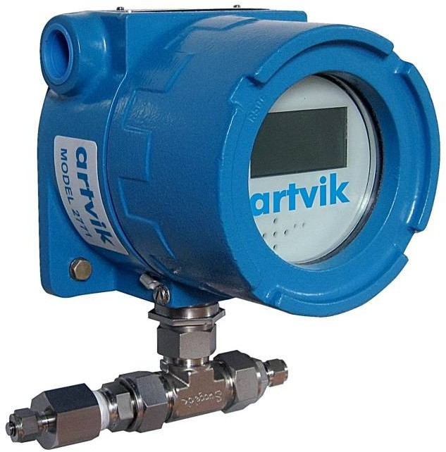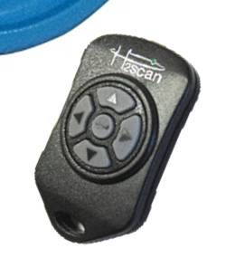
В отличие от других известных способов измерения, данный принцип селективен по отношению к H2, мало чувствителен к составу газа и наличию в нем разнообразных примесей.
Анализатор и газовая схема, содержащая элементы системы отбора и подготовки пробы, могут быть поставлены в обогреваемом взрывозащищенном шкафу для обеспечения измерения в газах под давлением, имеющих в составе агрессивные примеси и конденсат воды или углеводородов.
Программирование режимов работы анализатора осуществляется по интерфейсу RS232/422 или с помощью беспроводного терминала.

Приложения
- Нефтепереработка и нефтехимия: процессы каталитического риформинга и изомеризации, гидрокрекинг, доочистка хвостового газа установки Клауса, гидроочистка, водород в топливном газе
- Энергетика: производство синтезгаза, водородное охлаждение генераторов, мониторинг электролизеров
- Газоразделение: чистые газы в производстве электронных компонентов

Особенности
- Быстрое и точное измерение содержания водорода в режиме реального времени
- Селективность к водороду, малая чувствительность к примесям
- Расширенные средства коммуникации, включая интерфейсы RS232/422
- Возможность калибровки по месту
- Специальное исполнение для газов с высоким содержанием СО и H2S

Анализаторы водорода HY-OPTIMA
Технические характеристики

Параметр  Серия | 700 | 1700 | 2770
Диапазон измерения, % | 0,5...100 | 0,5...100 | 0,5...100
Абсолютная погрешность, % | ± 0,3 (0,5...10%)  ± 1 (10...100%) | ± 0,3 (0,5...10%)  ± 1 (10...100%) | ± 0,5 (0,5...10%)  ± 1 (10...100%)
Время отклика | менее 30 с (T90) | менее 30 с (T90) | менее 60 с (T90)
Максимальная температура газа, С | 60°С | 60°С | 100°С
Давление газа, бар | 0…2 | 0…2 | 0…2
Аналоговый выход | 4 – 20 мА или 0 – 5 В | 4 – 20 мА,  искробезопасный | 4 – 20 мА,  изолированный, активный, 650 Ом
Релейные выходы | 2 + сигнализация неисправности, 60В, 1А | 2 + сигнализация неисправности, 60В, 1А | 2 + сигнализация неисправности, 240В, 5А
Интерфейс | RS232 или RS422 | RS422,  искробезопасный | RS232 и RS422
Класс взрывозащиты | - | II1G Ex ia[ib] II H2 | II2G Ex d IIB+H2 T4 Gb
Электропитание | 10…26 В пост. ток 15 Вт | 5…28 В пост. ток, 10 Вт | 90…240 В, 50…60 Гц,  15 Вт
Рабочая температура | -20…+40 °С | -20…+40 °С | -20…+55 °С
Габариты, см | 23,6 х 8,6 х 3,5 | 26 х 8,6 х 3,5 | 60 х 60 х 25 с системой подготовки пробы
Исполнение | IP64 | IP64 | NEMA 4X
Информация для заказа

Стандартная поставка:
♦Датчик с фитингами для подключения 3/4 NPT
♦Беспроводный терминал (серия 2770)
♦Искробезопасные барьеры (серия 1700)
♦Руководство по эксплуатации на русском языке

По дополнительному заказу:
♦Система подготовки пробы в обогреваемом погодозащищенном шкафу
♦Искробезопасные барьеры интерфейса RS422
♦Специальное исполнение датчика для работы в газах с высоким содержанием CO и H2S

